Принято решением Общего собрания членов
СРО НП «ЦСП»
Протокол от «02» сентября 2011 года № 12

ИНВЕСТИЦИОННАЯ ДЕКЛАРАЦИЯ
Саморегулируемой организации Некоммерческого партнерства «ЦентрСтройПроект» (СРО НП «ЦСП»)
(Новая редакция)

1. ОБЩИЕ ПОЛОЖЕНИЯ

1.1 Настоящая Инвестиционная декларация разработана в соответствии с Законом РСФСР от 26.06.1991 г. № 1488-1 «Об инвестиционной деятельности в РСФСР», Федеральным законом от 22.04.1996 г. № 39-ФЗ «О рынке ценных бумаг», Градостроительным кодексом РФ, Федеральным законом от 01.12.2007 г. № 315-ФЗ «О саморегулируемых организациях», Положением об обеспечении имущественной ответственности членов СРО НП «ЦСП», Положением о компенсационном фонде СРО НП «ЦСП», Уставом СРО НП «ЦСП» (далее – НП).
1.2 Настоящая Инвестиционная декларация устанавливает цель инвестирования средств компенсационного фонда НП (далее – компенсационного фонда), состав и структуру средств компенсационного фонда, ограничения размещения и инвестирования средств компенсационного фонда, правила размещения таких средств и требования к инвестированию.
1.3 В настоящей Инвестиционной декларации используемые понятия означают:
- инвестиционный портфель – совокупность активов, в которые вкладываются средства компенсационного фонда;
1.4 Целью инвестирования средств компенсационного фонда является сохранение и увеличение его размера для обеспечения имущественной ответственности членов НП по обязательствам, возникшим вследствие причинения вреда при выполнении работ, которые оказывают влияние на безопасность объектов, членом НП, и к выполнению которых этот член имеет допуск в НП.
1.5 В основе инвестиционной политики лежит стратегия сохранения и увеличения капитала, предполагающая использование системы контроля рисков для получения среднего стабильного дохода при минимальном уровне риска в целях сохранения и преумножения средств компенсационного фонда.

2. ТРЕБОВАНИЯ ПО ФОРМИРОВАНИЮ СОСТАВА И СТРУКТУРЫ РАЗМЕЩЕНИЯ СРЕДСТВ КОМПЕНСАЦИОННОГО ФОНДА

2.1. Вид актива, в который могут быть размещены средства компенсационного фонда: депозиты в одной или нескольких российских кредитных организациях.

Структура размещения средств компенсационного фонда должна соответствовать следующим требованиям:

№ строки / Вид актива | Мин. доля – Макс. доля
1. Депозиты в одной или нескольких российских кредитных организациях | 100%

2.2. Средства компенсационного фонда могут размещаться на депозитах российских кредитных организаций при условии, что кредитная организация является участником системы страхования вкладов.

3. ПОРЯДОК РАЗМЕЩЕНИЯ СРЕДСТВ КОМПЕНСАЦИОННОГО ФОНДА

3.1 Размещение средств компенсационного фонда в активы, указанные в п. 2.1 настоящей Инвестиционной декларации, осуществляется в соответствии с требованиями действующего законодательства РФ.
3.2 Решения, связанные с размещением средств компенсационного фонда, принимаются в соответствии с настоящей Инвестиционной декларацией Генеральным директором НП по согласованию с Советом НП. Решение о размещении средств компенсационного фонда должно быть принято Генеральным директором НП в течение 10 календарных дней со дня поступления указанных средств на текущий расчетный счет НП, либо со дня утверждения средств, находящихся на текущем расчетном счете, средствами компенсационного фонда.
Кредитная организация для размещения средств компенсационного фонда устанавливается решением Совета НП.
3.3 Генеральный директор НП обязана осуществлять постоянный мониторинг рисков, связанных с размещением средств компенсационного фонда и своевременно делать Президенту НП предложения, направленные на снижение рисков, связанных с размещением средств компенсационного фонда, а также на увеличение доходов от размещения средств компенсационного фонда.
3.4 Не допускается размещение средств компенсационного фонда в иные объекты инвестирования, прямо не предусмотренные настоящей Инвестиционной декларацией.
3.5 При размещении средств компенсационного фонда не допускаются следующие действия:
а) размещение на депозитах российских кредитных организаций, которые являются членами НП или аффилированными лицами члена (или членов) НП;
б) размещение на депозитах российских кредитных организаций, в отношении которых осуществляются меры досудебной санации или возбуждена процедура банкротства (наблюдения, временного (внешнего) управления, конкурсного производства) в соответствии с законодательством Российской Федерации о банкротстве либо в отношении которых такие процедуры применялись в течение двух предшествующих лет;
в) безвозмездное отчуждение компенсационного фонда;
г) объединение компенсационного фонда с иными активами НП, а также активами третьих лиц;
д) получение на условиях договоров займа или кредитных договоров денежных средств или иного имущества, подлежащих возврату за счет компенсационного фонда;
е) предоставление займов за счет компенсационного фонда;
ж) использование компенсационного фонда для обеспечения исполнения собственных обязательств НП, не связанных с осуществлением деятельности НП, а также обязательств иных лиц.

4. ПОРЯДОК ОСУЩЕСТВЛЕНИЯ КОНТРОЛЯ ЗА РАЗМЕЩЕНИЕМ СРЕДСТВ КОМПЕНСАЦИОННОГО ФОНДА
4.1 Генеральный директор НП представляет отчет о размещении средств компенсационного фонда.
4.2 Контроль за соблюдением НП порядка размещения средств компенсационного фонда осуществляет Совет НП во главе с Президентом НП.
4.3 В случае нарушения требований пунктов 2.1., 2.2., 3.5. настоящей Инвестиционной декларации к структуре инвестиционного портфеля и (или) порядку размещения средств компенсационного фонда Совет НП обязан принять решение по корректировке структуры активов в соответствии с требованиями к структуре инвестиционного портфеля и (или) по соблюдению ограничений в действиях при его размещении (установленных пунктом 3.5. настоящей Инвестиционной декларации) в течение 20 дней с даты обнаружения указанного нарушения.
4.4 В случае нарушения Генеральным директором НП своих обязанностей, предусмотренных настоящей Инвестиционной декларацией, он обязан возместить НП причиненные ему вследствие этого убытки. При этом Президент НП не несет ответственности за свои действия, если он действовал в соответствии с решениями Совета НП.

5. ЗАКЛЮЧИТЕЛЬНЫЕ ПОЛОЖЕНИЯ

5.1 Настоящая Инвестиционная декларация вступает в силу по истечении 10 дней со дня принятия Общим собранием членов НП и действует до ее отмены или изменения в том же порядке.



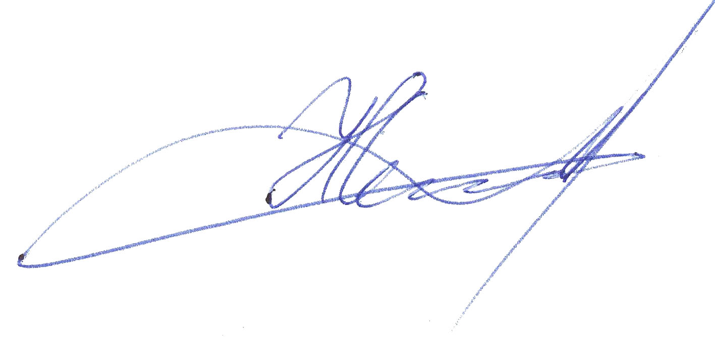

Генеральный директор
СРО НП «ЦСП» __________________ Н.А. Самусевич

